2022 m. vasario 24 d.

Kaip suaugusiems reaguoti į priešišką vaikų elgesį, nukreiptą prieš rusakalbius?

Šiomis dienomis viešojoje erdvėje girdisi vis daugiau nerimo dėl rusakalbių vaikų žeminimo, įžeidinėjimų, prieš juos nukreiptos agresijos ir kaltinimų, susijusių su įvykiais Ukrainoje. Labai svarbu, kad nei vienas suaugęs neliktų abejingas tokioms patyčioms ir nedelsdamas jas stabdytų. Paramos vaikams centro psichologai rekomenduoja, kaip derėtų elgtis suaugusiems.

- Pirmiausia patys suaugusieji turi atskirti, kas užpuolė Ukrainą. Labai svarbu suprasti ir sau įvardinti, kas yra karo prieš Ukrainą agresorius – Rusijos vyriausybė ir prezidentas V.Putinas. Tik tuomet šią žinią galėsite perduoti vaikams. Paaiškinkite, pabrėžkite ir vis pakartokite tiek mažesniems, tiek paaugliams: „Karą pradėjo ne šalia mūsų esantys rusų tautybės žmonės. Karą pradėjo ne Rusijoje gyvenantys rusai ir kitų tautybių žmonės. Karą pradėjo Rusijos valdžia ir prezidentas Putinas. Daug rusų ir Rusijoje kenčia dėl tokio Putino blogo elgesio”.
- Svarbu atkreipti dėmesį, kaip apie karą kalba suaugusieji. Vaikai girdi suaugusiųjų pokalbius, net jeigu atrodo, kad nesiklauso. Jeigu namuose ar darželyje/mokykloje vaikai girdės, kad „rusai žudo“, „rusai puola“, „rusai yra agresoriai“ ir pan., vieniems vaikams bus sunku rasti kitų žodžių, kaip vadinti šalia esančius kitos tautybės vaikus. Kiti vaikai, ypač jeigu jie patys yra rusų tautybės, jausis „įvaryti į kampą“. Niekas negali pasirinkti tautybės ir natūraliai su ja tapatinasi. Rinkitės, kokius žodžius vartojate, kalbėdami su kitais suaugusiais ar komentuodami įvykius. Galima sakyti: „Rusijos prezidentas įsakė užpulti Ukrainą“, „Rusijos kariuomenei liepta kariauti prieš Ukrainą“, „Daugybė Rusijos piliečių nenori karo“.
- Reikėtų padėti vaikams suprasti, kaip šiomis dienomis jaučiasi ir ką galvoja šalia mūsų gyvenantys rusai. Daugelis jų yra išsigandę, bijo ir nerimauja dėl karo Ukrainoje, išgyvena dėl ten žūstančių žmonių, nepriklausomai kokia jų tautybė. Rusai taip pat bijo dėl savo ir savo vaikų saugumo Lietuvoje, išgyvena kaltę, nors ne jie sukėlė karą. Karą sukėlė Rusijos prezidentas V.Putinas. Svarbu tai įvardinti vaikams ir pabrėžti, kad rusų tautybės žmonės nekalti. Galima vaikams akcentuoti, kad turime nuraminti, padrąsinti šalia mūsų esančius, nepriklausomai nuo jų tautybės, pilietybės ar kalbos.
- Patyčias turi stabdyti suaugęs. Tėvų ir specialistų pozicija turi būti aiški, o vaikai neturėtų likti vieni išsiaiškinti konkrečios situacijos. Jeigu matote ar žinote, kad kuris nors vaikas žeminamas, įžeidinėjamas, pravardžiuojamas, visada sureaguokite – draugišku, bet tvirtu balsu pasakykite: „Atrodo, kad pyksti ir esi pasimetęs. Tačiau patyčios – netinkamas elgesys. Karą pradėjo ne šalia mūsų esantys rusų tautybės žmonės, o Putinas“.
- Konfliktus tarp vaikų ir paauglių padės išspręsti dialogas. Paaugliams gali būti ypatingai sunku suprasti, kodėl kai kurie jų pažįstami rusakalbiai (ir ne tik) suaugę ar vaikai palaiko V.Putiną ir nesmerkia karo, kaltina Ukrainą dėl karo pradėjimo. Svarbu pabrėžti, kad žmonės taip elgiasi, kai nežino tikros įvykių eigos, tiki V.Putino ar Rusijos valdžios melu, bijo bausmės ar artimųjų žūties pačioje Rusijoje. Taip pat suaugusieji turi pasakyti, kad kuo stipriau paaugliai puls ir žemins kitokią nuomonę turinčius žmones Lietuvoje, tuo labiau šie gindamiesi (kad nesijaustų blogai) palaikys neteisėtus V.Putino veiksmus. Konflikto metu reikia kalbėtis tarpusavyje dar ir dar kartą. O kartais daryti pertraukas šioje temoje ir neišreikšti savo nuomonės garsiai.
- Vaikams ir paaugliams svarbu žinoti, kad kilus klausimams, gali pasikalbėti. Aiškiai pasakykite vaikams, kad girdėdami ar matydami patyčias, jie gali jaustis pasimetę ir sutrikę. Priminkite, kad turėdami abejonių, kaip bendrauti su vienu ar kitu darželio/mokyklos/kiemo draugu, būtinai pasikalbėtų su suaugusiuoju, kuriuo pasitiki (tėvais, mokytojais).
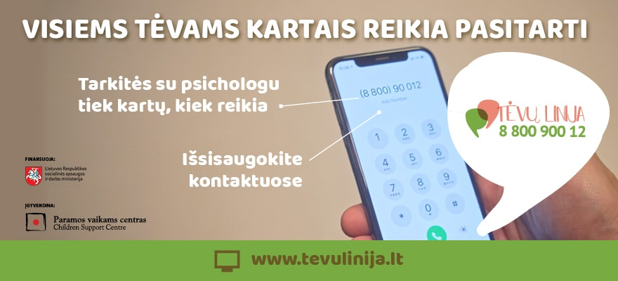
- Pasitarkite su psichologu „Tėvų linijoje“, 8 800 900 12. Apie tai, ką atsakyti vaikams ir paaugliams apie šiandieninę situaciją; kaip reaguoti į jų pasikeitusį elgesį: nemigą, jautrumą, pyktį; kaip patiems tėvams nusiraminti ir padėti vaikams; visais kitais klausimais, kylančiais dėl vaikų ir paauglių elgesio, savijautos, tarpusavio santykių.

Apie Paramos vaikams centrą
Tai nevyriausybinė organizacija, nuo 1995 m. teikianti psichologinę, socialinę, teisinę pagalbą šeimoms ir vaikams, išgyvenantiems psichologinius sunkumus. Vykdomos programos: „Big Brothers Big Sisters“, „Antras žingsnis“, „Vaikystė be smurto“, „Pozityvi tėvystė“, „Tėvų linija“.

